**МИНИСТЕРСТВО ВЫСШЕГО ОБРАЗОВАНИЯ И НАУКИ**

**РОССИЙСКОЙ ФЕДЕРАЦИИ**

**РОССИЙСКИЙ ХИМИКО-ТЕХНОЛОГИЧЕСКИЙ УНИВЕРСИТЕТ**

**ИМ. Д.И. МЕНДЕЛЕЕВА**

**Кафедра процессов и аппаратов химической технологии**

**Дисциплина: Электротехника и промышленная электроника**

**Лабораторная работа №5**

**«Исследование однофазного трансформатора».**

**Вариант №3.**

Выполнили:

13 декабря 2024г.

Группа КС-30

Проверил:

**Москва 2024**

***Цель работы*:** исследование однофазного трансформатора в режимах «номинальный», «холостой ход», «короткое замыкание» и «переменная нагрузка» **двумя методами**:

1. **Экспериментальный** – имитационное моделирование в среде MultiSim.
2. **Расчетный** – математическое моделирование в любой среде, например: приложения MathCad, Excel и другие, включая расчет на калькуляторе.

**Исходные данные электрической цепи:**



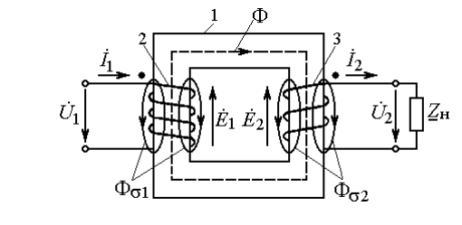

Рис.1. Принципиальная схема включения однофазного трансформатора

**Трансформатором** называется статический электромагнитный аппарат,

предназначенный для преобразования посредством электромагнитной индукции переменного тока одного напряжения в переменный ток другого напряжения той же частоты. Он состоит из замкнутого ферромагнитного сердечника (магнитопровода) 1 и размещенных на нем двух (или более) обмоток 2, 3 из изолированного медного провода (рис.1).

Сердечник трансформатора с целью снижения потерь от вихревых токов собирается из тонких, толщиной 0,35 или 0,5 мм, изолированных друг от друга листов электротехнической (трансформаторной) стали, обладающей узкой петлёй гистерезиса. Одну из обмоток трансформатора 2, называемую первичной, подключают к источнику переменного тока (сети). К другой его обмотке 3, называемой вторичной, подключают потребитель электроэнергии, т. е. нагрузку Zн,

Наличие в трансформаторе магнитной связи между обмотками затрудняет расчет электрических цепей, в которых он является связующим звеном. Поэтому при расчете цепей переменного тока трансформатор заменяют эквивалентной электрической схемой замещения, описываемой одинаковыми с трансформатором уравнениями. При этом магнитная связь между первичной и вторичной цепями трансформатора заменяется электрической связью.

Схема замещения трансформатора:

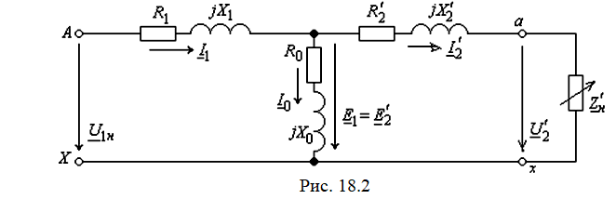

На рис. 18.2 обозначено:

• − активное и индуктивное сопротивления первичной обмотки;

• и  − приведенные к числу витков первичной обмотки активное и индуктивное сопротивления вторичной обмотки;

• *R*0 − активное сопротивление намагничивающей ветви, обусловленное потерями мо­щ­ности в стальном магнитопроводе;

• *Х*0 − индуктивное сопротивление намагничивающей ветви, обусловленное основным магнитным потоком;

• − приведенное к чис­лу витков первичной обмотки сопротивление нагрузки;

•   − приведенные к числу витков первичной обмотки вторичное напряжение и вторичный ток.

При *опыте*ХХ к первичной обмотке трансформатора под­водится но­минальное напряжение



где − полное сопротивление первичной обмотки.

При этом вторичная обмотка разомкнута (*I*2 = 0) и напряжение на её зажимах

Отношение ЭДС первичной и вторичной обмоток трансформатора называют коэффициентом трансформации **n = E1/ E2 = w1/w2 =**

- трансформатор, понижающий напряжение.

При E1 > E2 трансформатор называют понижающим, а если E1 < E2, то повышающим.

**1. Однофазный трансформатор в режиме «номинальный».**

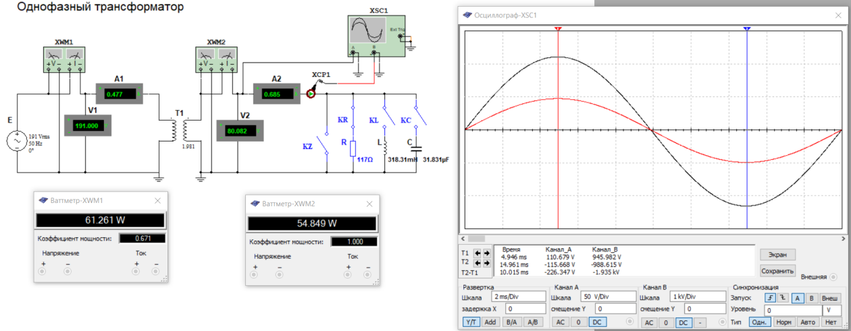

Напряжение понижено со 191 В до 80,082 В.

**Описание.**

К первичной обмотке однофазного трансформатора Т1 подключен источник ЭДС синусоидального тока с частотой 50 Гц, к вторичной обмотке подключены нагрузочные сопротивления R, L, C. Для измерения параметров ЭЦ установлены измерительные приборы: A1, A2 – амперметры, измеряющие ток в первичной и вторичной обмотках соответственно; V1, V2 – вольтметры, показывающие напряжения первичной и вторичной обмоток; XWM1, XWM2 – ваттметры для измерения активной мощности; XSC1 – осциллограф, который показывает сдвиг фаз ток и напряжения во вторичной обмотке (режим работы ЭЦ).

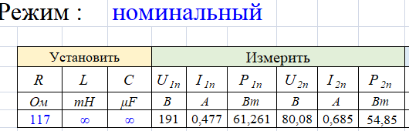

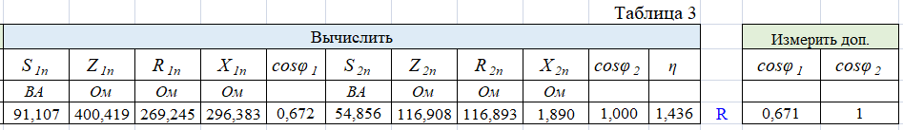

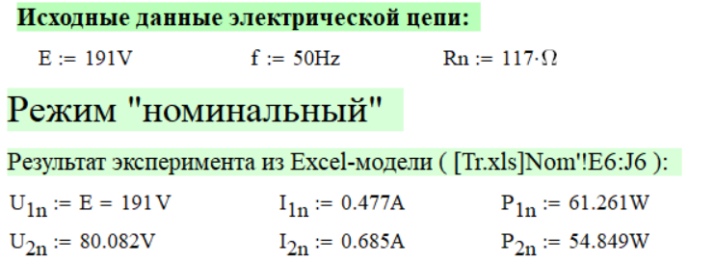

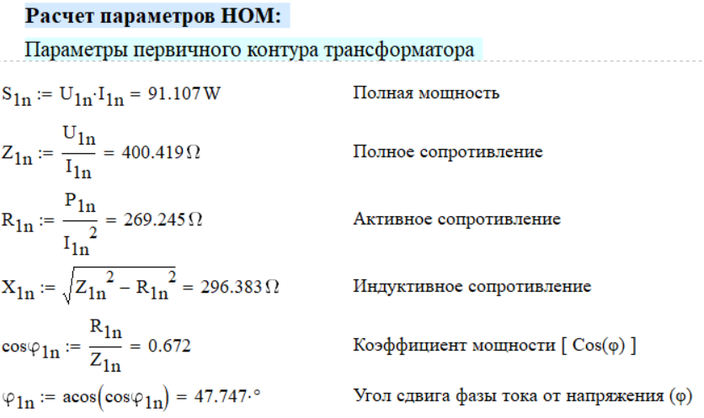

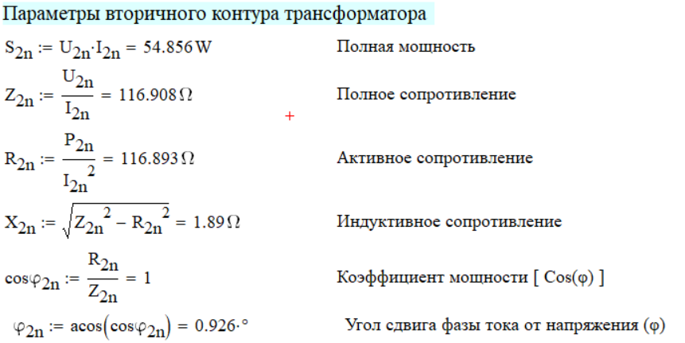

**2. Однофазный трансформатор в режиме «холостой ход».**

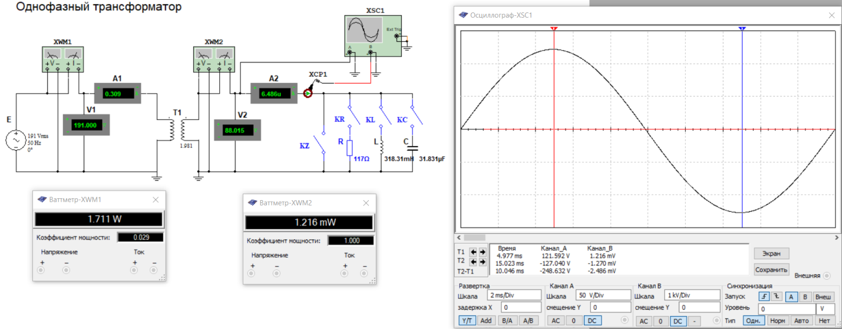

Режим холостого хода трансформатора имеет место, когда разомкнута вторичная обмотка трансформатора I2 = 0, а первичная обмотка находится под номинальным напряжением U1x =U1ном. Режим ХХ служит для определения коэффициента трансформации n, магнитного потока, мощности потерь в магнитопроводе (потери в стали) ∆Рст. (показывает ваттметр XWM1). Активная мощность, потребляемая в режиме ХХ ∆Рст. Почти целиком расходуется на перемагничивание. Мощностью потерь на нагрев первичной обмотки можно пренебречь.

Коэффициент трансформации: **n** **≈** **≈** **≈ 2,17**



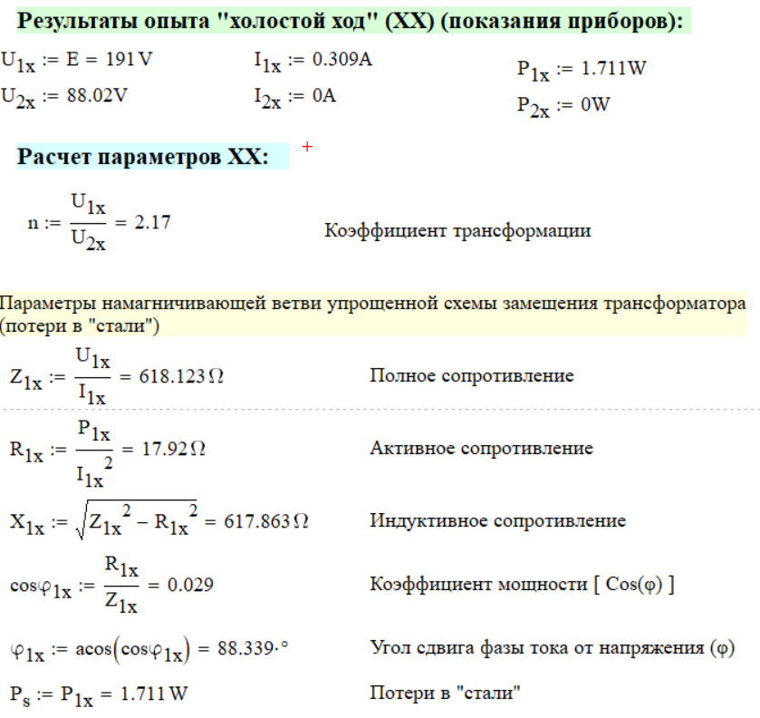

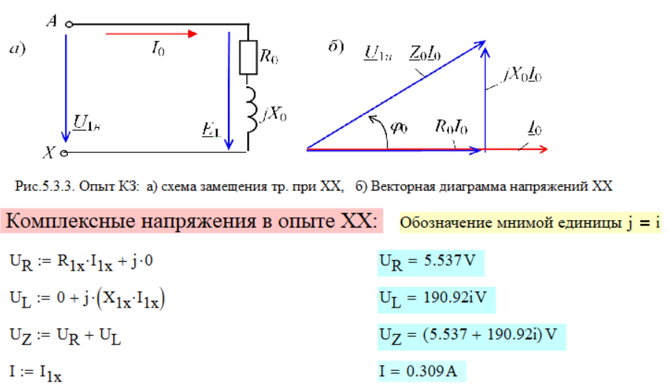

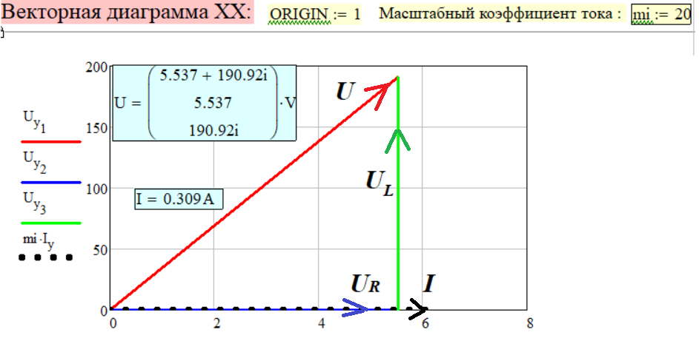

**3. Однофазный трансформатор в режиме «короткое замыкание».**

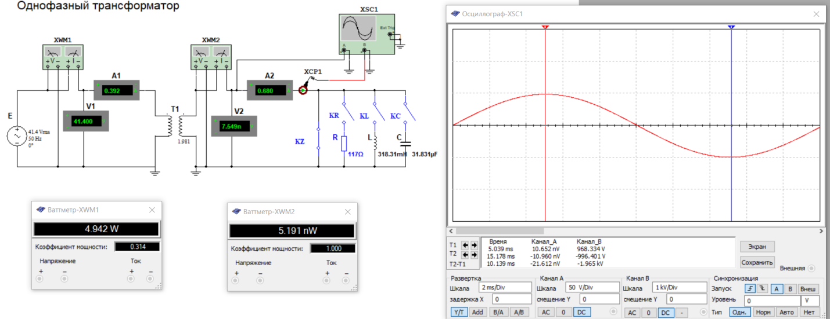

Опыт лабораторного короткого замыкания состоит в том, что на первичную обмотку трансформатора при накоротко замкнутой вторичной обмотке подается пониженное напряжение такой величины, при которой по вторичной обмотке протекает номинальный ток I2k =I2ном = 0,68 А. Это напряжение называется напряжением короткого замыкания и в работе составило U1k = 41,4 В. Необходимость понижения напряжения вызвана его резким увеличением при отсутствии нагрузки, т.е. при Zнагр. = 0. Магнитными потерями можно пренебречь, мощность расходуется на покрытие электрических потерь в обмотках (потери в меди).



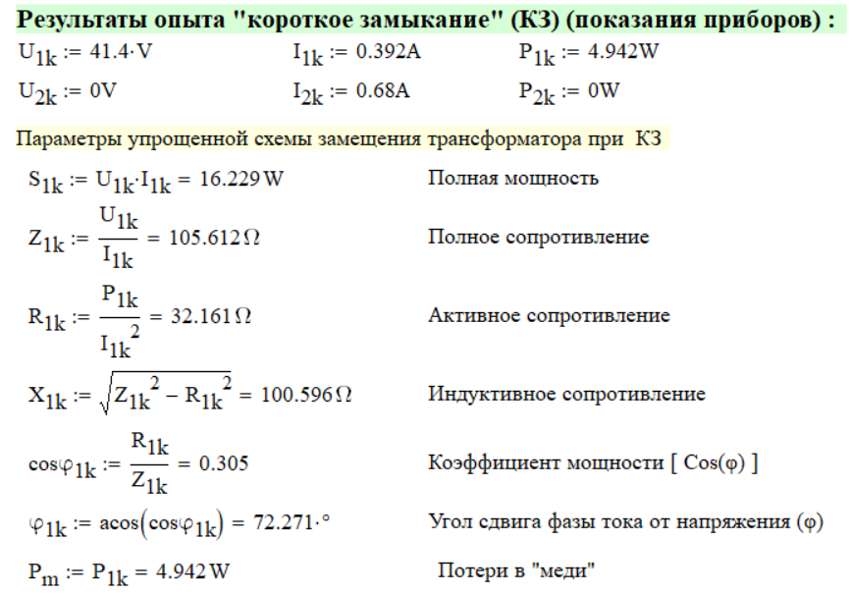

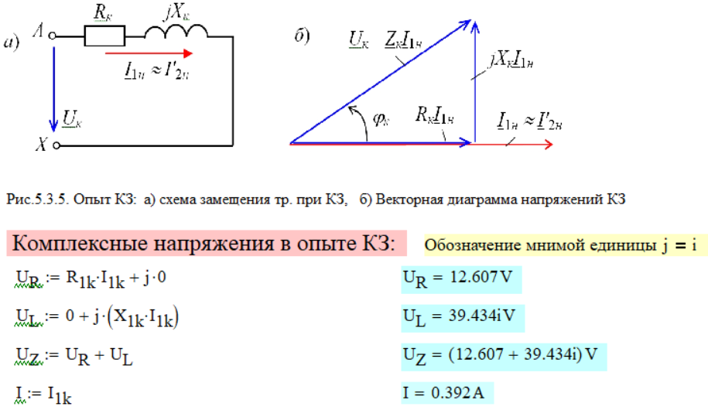

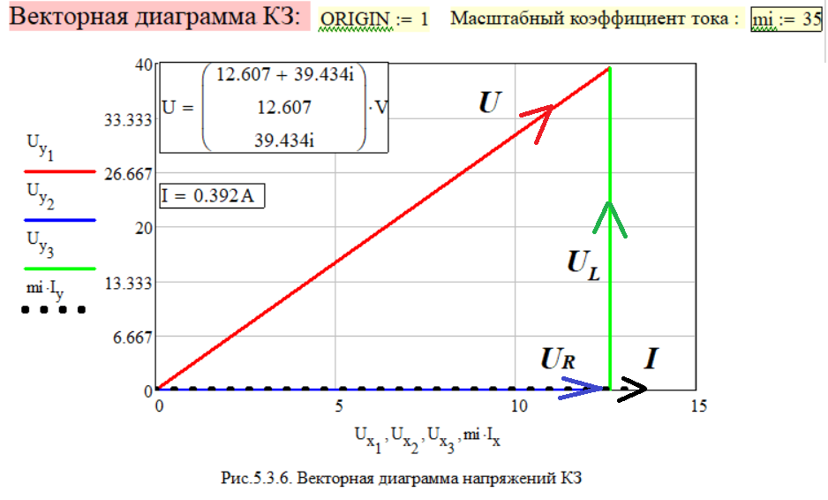

**4. Однофазный трансформатор в режиме «переменная нагрузка»**

**Активная нагрузка R**



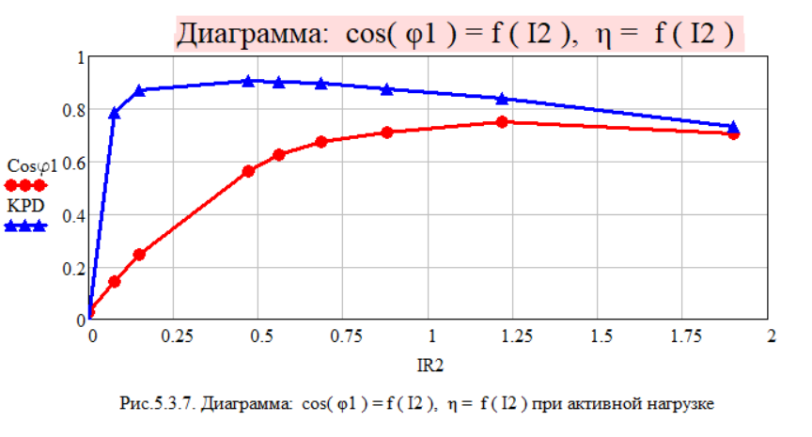

**Активная + Индуктивная нагрузка RL**

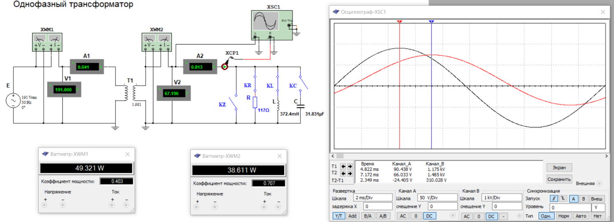



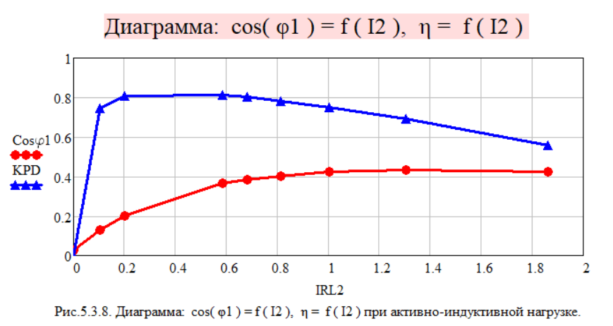

**Активная+Емкостная нагрузка RC**

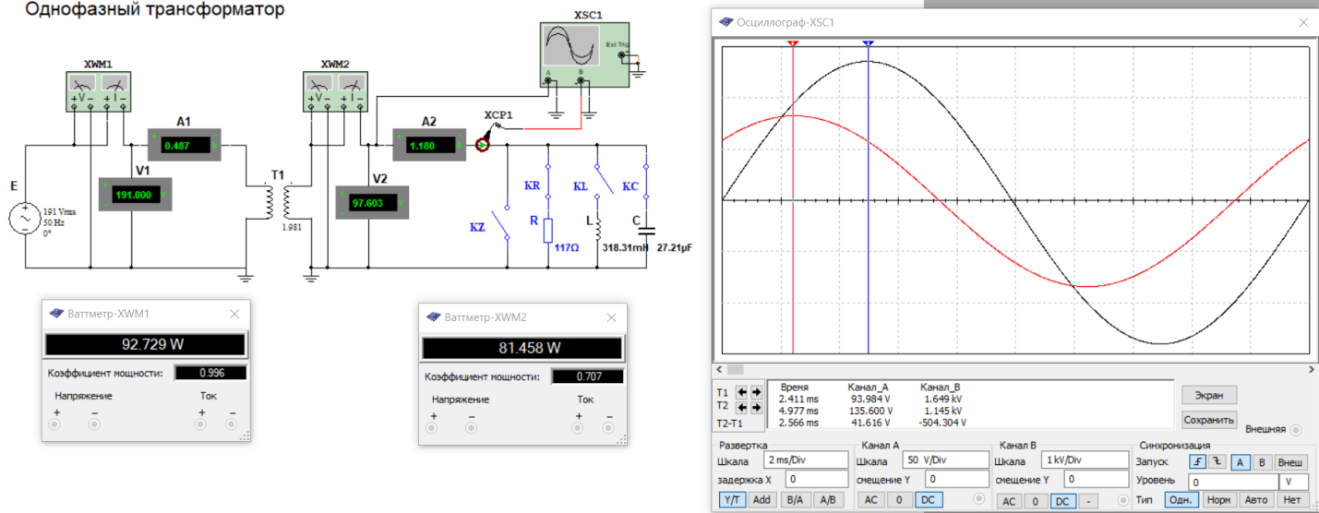



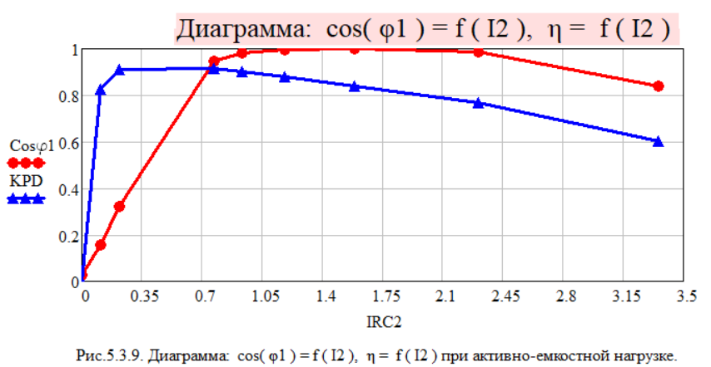

**Внешняя характеристика трансформатора:**

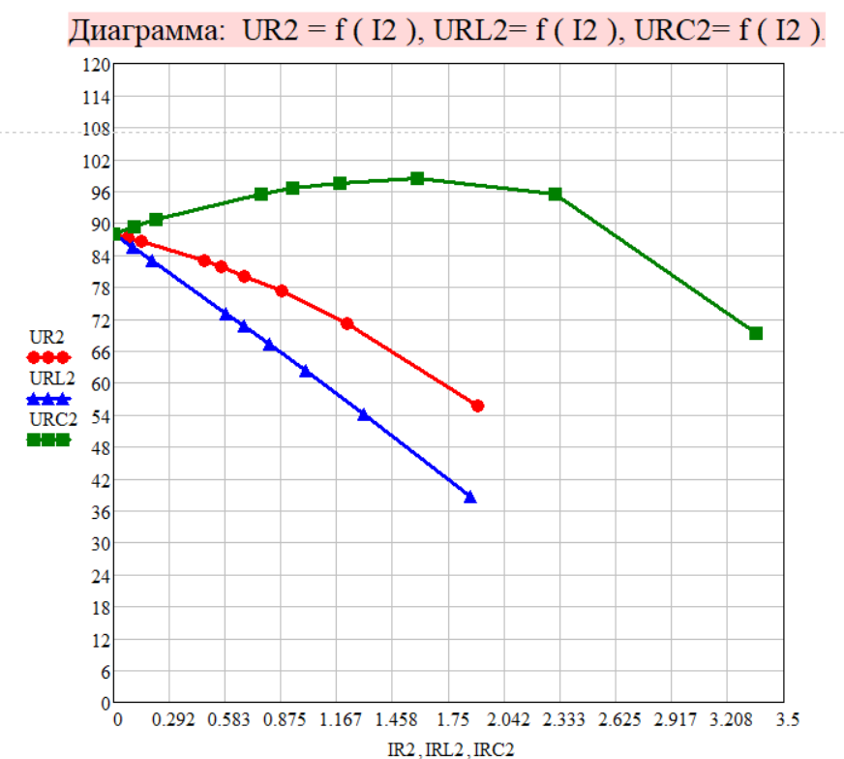

Зависимость напряжения вторичной нагрузки от тока вторичной нагрузки U2 =f(I2) при U1= const называют внешней характеристикой трансформатора.

При активной нагрузке ϕ2 = 0, cosϕ2 = 1.

При активно - индуктивной нагрузке ϕ2 > 0, cosϕ2 < 1.

При активно - емкостной нагрузке ϕ2 < 0, cosϕ2 < 1.

Графики активной и активно – индуктивной нагрузок имеют линейный вид, график активно – емкостной нагрузки имеет нелинейный вид, при этом сначала возрастает, а потом убывает.

**Выводы.**

1. В ходе работы исследована электрическая цепь с однофазным трансформатором в 6 режимах работы: номинальный, холостой ход, короткое замыкание, переменная нагрузка – активная нагрузка, активно-индуктивная и активно-емкостная нагрузка.
2. Изученный трансформатор можно отнести к понижающим трансформаторам, т.к. его коэффициент трансформации составил 1,981 , т.е. U1 >U2.
3. Номинальный режим трансформатора — это режим работы трансформатора на основном ответвлении при номинальных значениях напряжения, частоты, нагрузки и номинальных условиях места установки и охлаждающей среды.
4. Для определения параметров схемы замещения трансформатора проводятся опыты холостого хода и короткого замыкания. Из этих опытов определяют также параметры трансформатора, позволяющие рассчитать его основные эксплуатационные характеристики.
5. Из опыта холостого хода рассчитан коэффициент трансформации **n=2,17.** Основными потерями мощности в этом режиме работы будут магнитные потери в его сердечнике, называемые также потерями в стали, и их показывает ваттметр W1 ΔPст ≈ P1х = 1,711 Вт. По показанию ваттметра W1 можно также определить и коэффициент мощности трансформатора при холостом ходе cos ϕ1Х = 0,029. Т.к. I2 = 0, то опыту ХХ соответствует схема замещения, содержащая только намагничивающую ветвь, ее параметры также были рассчитаны: Z1X = 618,123 Ом, R1X = 17,92 Ом, X1X = 617,863 Ом.
6. В ходе опыта короткого замыкания определено напряжение КЗ U1k = 41,4 В, и рассчитан коэффициент мощности cos ϕ1k = 0,305.

Потери в стали, пропорциональные квадрату магнитного потока, будут пренебрежимо малы, и их можно не учитывать. Вся активная мощность P1к, потребляемая трансформатором в опыте короткого замыкания, идет на нагрев обмоток и равна электрическим потерям мощности в них или потерям в меди ΔPм, которые составили 4,942 Вт.

1. Самое большое значение КПД получено в режиме активно-емкостной нагрузки RC, поэтому этот режим будет оптимальным для данного трансформатора.